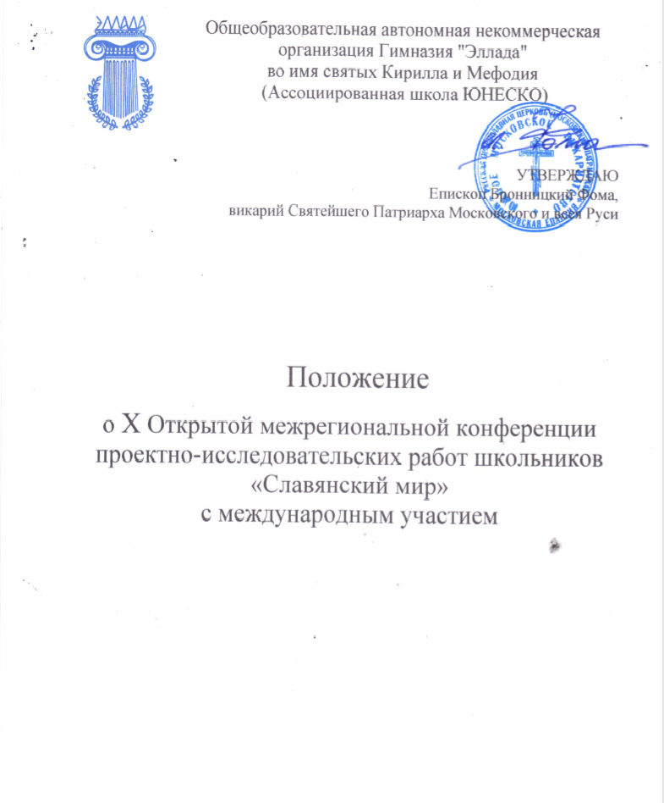

Москва 2020 г.

- Общие положения

  - Организатором Открытой региональной конференции проектно-исследовательских работ школьников «Славянский мир» с международным участием является Гимназия «Эллада», имеющая статус «Ассоциированной школы «ЮНЕСКО». Конференция проводится при поддержке Южного викариатства г. Москвы, Московского института открытого образования, Государственной Академии Славянской культуры, Гимназии Йован Йованович Змай (г.Нови Сад, Республика Сербия).
  - Конференция является одной из форм международного сотрудничества и способствует развитию интереса учащихся к исследованию и изучению истории, языка, науки, религии и культуры славянских народов, её истоков и корней. Конференция предполагает обсуждение широкого спектра вопросов, касающихся фундаментальных основ мировоззрения, формирования славянской идеологии, этногенеза, особой миссии славянского мира и его роли на современном и грядущем этапе.
  - Задачи конференции: способствовать развитию информационных, исследовательских и коммуникативных компетенций, метапредметных умений учащихся, их творческого потенциала, навыков презентации исследовательской работы вне зависимости от формы представления, умению аргументировано отвечать на вопросы оппонентов.

- Условия участия в конференции «Славянский мир»

  - К участию в конференции приглашаются учащиеся образовательных учреждений, воскресных школ г. Москвы и регионов России.
  - Конференция проводится для учащихся 6-11 классов.
  - От одного образовательного учреждения принимается не более двух проектов в одной секции.
  - Для участников из г. Москва форма участия – очная. Для участников, представляющих регионы России, ближнего и дальнего зарубежья возможны как очное, так и заочное дистанционное участие.
  - Участие в конференции бесплатное.
  - Для участия в конференции, в указанные в Информационном письме сроки необходимо подать заявку (форма в Приложении) и тезисы в объёме, не превышающем одну страницу. В тезисах должны быть указаны: цель и задачи работы, её структура, предмет или область исследования (для проектов исследовательского характера), основные выводы.
  - Предусмотрена публикация тезисов в сборнике итоговых материалов конференции.
  - Для дистанционного участия, к Заявке и тезисам прилагается файл с видеозаписью защиты работы: продолжительность до 7 минут, в формате MPG.

- Требования к представляемым работам

  - Работы, представленные на конкурс, могут носить проектный, исследовательский или творческий характер.
  - Тема проектно – исследовательской или творческой работы должна соответствовать тематике конференции. В зависимости от темы работа представляется в одной из следующих номинаций конференции:

«История - сокровищница наших деяний» (социально-исторические дисциплины);
«Религия. Культура. Человек» (философско-богословские дисциплины)

«Язык есть исповедь народа, его душа и быт родной» (филология);

«Жизнь – это творчество» (художественное творчество);

«Учитесь читать книгу природы» (естественно - научные дисциплины);

«В решении любой задачи присутствует крупица открытия» (физика, математика и информационные технологии).

  - Публичная устная защита работы предусматривает временные рамки – до 5-7 минут (очно и заочно) и, при очном участии, возможность ответить на вопросы по представленной работе в течение 3-5 минут.
  - Формы представления работы не ограничиваются (стендовая презентация, компьютерная презентация и. т.д.).

Заявка и тезисы работы высылаются по электронной почте:
pravellada@gmail.com nesteliv@mail.ru
с пометкой «Конференция» до 06 марта 2020 г.

! Конференция проводится 16 марта 2020 г.

Начало конференции в 12.00
Регистрация с 11.15

- Критерии оценки работ.

- Обоснование выбора темы, её актуальность, соответствие проблематики конференции.
- Полнота и глубина исследования.
- Оригинальность и новизна работы.
- Качество презентации проекта.
- Умение аргументировано отвечать на вопросы оппонентов.
- Эстетическое оформление работы.

- Соблюдение авторских прав.

  - Авторские права на создание в рамках конференции материалов сохраняются за участниками конференции. После завершения конференции организаторы оставляют за собой право некоммерческого использования работ (размещение в средствах массовой информации, печатных сборниках и в сети Интернет) с обязательной ссылкой на авторов.
  - При использовании заимствованных материалов участники проекта должны соблюдать Закон РФ «О защите авторских и смежных прав» и отражать источники информации в своих работах.

- Награждение победителей Конференции

  - Три участника, работы которых получили наибольшее количество баллов по итогам конференции, награждаются призами и дипломами победителей.
  - Всем участникам конференции выдаётся диплом участника (при заочном участии диплом высылается в электронном виде).
  - Всем руководителям, подготовившим участников конференции, выдается сертификат (при заочном участии сертификат высылается в электронном виде).

Контакты Оргкомитета:

координаторы конференции:

Донская Матрена Сергеевна:
Тел.: 8- 985- 832-66-50

Нестерова Елена Ивановна:
Тел.: 8-906-131-52-35

Гимназия расположена по адресу: г. Москва, ул. Кошкина ,6

Проезд: Метро «Каширская», далее маршрутки: 16м, 242м, 275м, 514м, 501м,

608м; автобусы: 148, 280, 291, 298, 299, 608, 709, 738; троллейбусы: 11, 67,

71, 67к три остановки в сторону МКАД, остановка «Спортивная»

